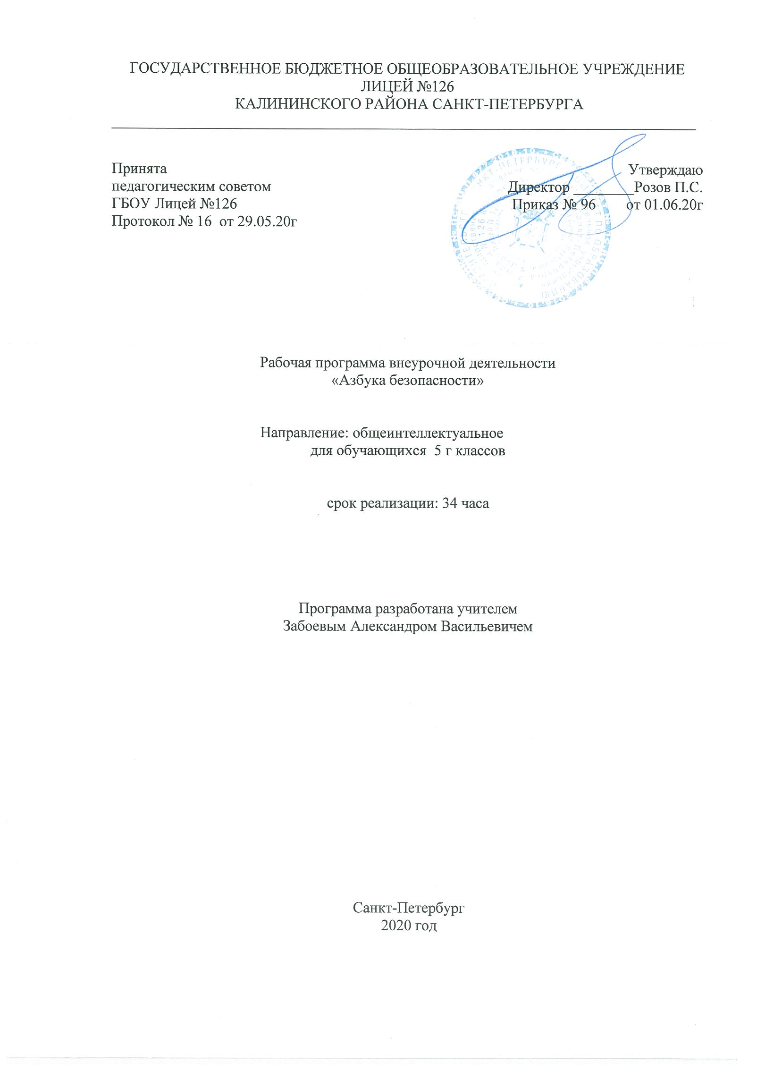
- Пояснительная записка
1.1 Рабочая программа внеурочной деятельности разрабатывается на основании Федерального Закона РФ от 29.12.2012 г. №273-ФЗ «Об образовании в Российской Федерации».
Рабочая программа по внеурочной деятельности «Азбука безопасности» для 5 «г» класса разработана в соответствии с:
- Федеральным государственным образовательным стандартом среднего общего образования, утвержденным приказом Министерства образования и науки Российской Федерации от 17.05.2012 №413
- Постановлением главного государственного санитарного врача от 29.12.2010 №189 (ред. от 24.11.2015) «Об утверждении СанПин 2.4.2 2821-10 «Санитарно-эпидемиологические требования к условиям и организации обучения в общеобразовательных учреждения»;
- Инструктивно-методическим письмом Комитета по образованию от 21.05.2015 № 03-20-2057/15-0-0 «Об организации внеурочной деятельности при реализации федеральных государственных образовательных стандартов начального общего и основного общего образования в образовательных организациях Санкт-Петербурга";
- Инструктивно-методическим письмом Комитета по образованию Санкт-Петербурга №03-28-3775/20-0-0 от 23.04.2020 «О формировании учебных планов образовательных организаций Санкт-Петербурга, реализующих основные общеобразовательные программы, на 2020-2021 учебный год»;
- Учебным планом внеурочной деятельности ГБОУ Лицей №126 Калининского района Санкт-Петербурга на 2020-2021 учебный год.

  - Место в учебном плане.
В учебном плане ГБОУ Лицей №126 на внеурочную деятельность «Азбука безопасности» в 5г классе выделено 34 часа (1 час в неделю).

  - Цели и задачи программы.
Изучение основ безопасности жизнедеятельности направлено на достижение следующих целей и задач:
- Воспитание у обучаемых ответственности за личную безопасность, безопасность общества;
- ответственного отношения к личному здоровью как индивидуальной и общественной ценности;
- ответственного отношения к сохранению окружающей среды как основы в обеспечении безопасности жизнедеятельности личности и общества;
- развитие духовных и физических качеств личности, обеспечивающих безопасное поведение человека в условиях опасных и чрезвычайных ситуаций природного, техногенного и социального характера в современных условиях жизнедеятельности;
- потребности ведения здорового образа жизни;
- освоение знаний о безопасном поведении человека в опасных и чрезвычайных ситуациях природного, техногенного и социального характера, о государственной системе защиты населения от опасных и чрезвычайных ситуаций;
- формирование умений оценивать ситуации, опасные для жизни и здоровья, безопасного поведения в опасных и чрезвычайных ситуациях, использования средств индивидуальной и коллективной защиты, оказания первой медицинской помощи при неотложных состояниях.

1.4. Ожидаемые результаты:

Предметные результаты:
- основные понятия здоровья и факторов, влияющих на него;
- иметь представление о существующих опасных и чрезвычайных ситуаций природного, техногенного и социального характера в современных условиях жизнедеятельности;
- элементарные правила поведения дома, в школе, на улице. В транспорте, на проезжей части, в лесу, на водоёмах;
- основные задачи государственных служб по обеспечению безопасности жизнедеятельности населения;
- использовать приобретенный в школе опыт деятельности в реальной и повседневной жизни для:
- ведения здорового образа жизни;
- действий в опасных и чрезвычайных ситуациях;
- пользования бытовыми приборами;
- использования по назначению лекарственных препаратов;
- пользования бытовыми приборами;
- соблюдения общих правил безопасного дорожного движения;
- соблюдение мер пожарной безопасности дома и на природе;
- соблюдения мер безопасного поведения на водоёмах в любое время года;
- оказание первой медицинской помощи в неотложных состояниях;
- вызова (обращения) за помощью в случае необходимости
- соответствующих служб экстренной помощи.

Личностные результаты:
- самостоятельность и личная ответственность за свои поступки, установка на здоровый образ жизни;
- экологическая культура: ценностное отношение к природному миру, готовность следовать нормам природоохранного, нерасточительного, здоровье сберегающего поведения;
- осознание ответственности человека за общее благополучие;
- гуманистическое сознание;
- социальная компетентность как готовность к решению моральных дилемм, устойчивое следование в поведении социальным нормам,
- начальные навыки адаптации в динамично изменяющемся мире.
- целостный, социально ориентированный взгляд на мир в единстве и разнообразии природы, народов, культур и религий,
- эмпатия как понимание чувств других людей и сопереживание им.

Метапредметные результаты:
Познавательные УУД:
- использовать общие приёмы решения задач;
- выбирать наиболее эффективные способы решения задач;
- контролировать и оценивать процесс и результат деятельности;
- ставить и формулировать проблемы;
- самостоятельно создавать алгоритмы деятельности при решении проблем различного характера.
- осознанно и произвольно строить сообщения в устной и письменной форме, в том числе творческого и исследовательского характера;
Коммуникативные УУД:
- узнавать, называть и определять объекты и явления окружающей действительности в соответствии с содержанием учебных предметов.
- проявлять активность во взаимодействии для решения коммуникативных и познавательных задач,
- ставить вопросы,
- обращаться за помощью,
- формулировать свои затруднения;
- предлагать помощь и сотрудничество;
- определять цели, функции участников, способы взаимодействия;
- договариваться о распределении функций и ролей в совместной деятельности;
- задавать вопросы, необходимые для организации собственной деятельности и сотрудничества с партнёром;
Регулятивные УУД
- применять установленные правила в планировании способа решения;
- выбирать действия в соответствии с поставленной задачей и условиями её реализации,
- составлять план и последовательность действий;
- адекватно использовать речь для планирования и регуляции своей деятельности;
- формулировать собственное мнение и позицию;
- задавать вопросы;
- строить понятные для партнёра высказывания;
- строить монологичное высказывание;
- вести устный и письменный диалог в соответствии с грамматическими и синтаксическими нормами родного языка;
- слушать собеседника;

1.5. Технологии, используемые на занятиях
- Проблемно-диалогическая
- Технология продуктивного чтения
- Технология оценивания образовательных достижений
- ИКТ – технология
- Игровая технология
- Технология работы в группах
- Проектная технология

1.6 Система и формы оценки достижения планируемых результатов

ФИО | Конкурсы, викторины. | Выступление на классном мероприятии | Участие в общешкольных мероприятиях | Предметные недели, олимпиады. | Защита проектов

- Содержание курса.
Структурно программа состоит из шести разделов:
Опасные ситуации природного характера.
Погода и её основные показатели. Опасные природные явления (гроза, гололёд, снежный занос, метель) и правила безопасного поведения до и во время опасных природных явлений. Водоёмы в черте города. Состояние водоёмов в различное время года. Меры безопасного поведения на водоёмах в различное время года.
Опасные ситуации техногенного характера.
«Основные правила пожарной безопасности». Пожар в жилище и причины его возникновения. Пожарная безопасность, основные правила пожарной безопасности в жилище. Личная безопасность при пожаре. Опасные и аварийные ситуации, которые могут возникнуть в жилище в повседневной жизни. Общие правила безопасного поведения в быту. Безопасное обращение с бытовыми приборами, бытовым газом, средствами бытовой химии. Соблюдение мер безопасности при работе с инструментами и компьютером. Профилактика травм при занятиях физической культурой и спортом.
Опасные ситуации социального характера.
«Правила безопасного поведения в школе и дома» Криминальные ситуации в городе. Меры личной безопасности при общении с незнакомыми людьми и профилактика возникновения криминальной ситуации. Некоторые общие правила безопасного поведения дома для профилактики криминальных ситуаций. Безопасность у телефона. Воры в квартире. Нападение в лифте. Нападение в подъезде дома. Безопасность на улице. Знание своего города и его особенностей. Умение предвидеть события и избегать опасных ситуаций. Умение выбрать безопасный маршрут движения по городу, знание расположения безопасных зон в городе (отделение милиции, посты ГИБДД и зоны повышенной опасности). Умение соблюдать правила безопасности в общественных местах, в толпе, в школе.
Дорожно-транспортная безопасность
Дорога и участники дорожного движения Азбука дорожной безопасности. История колеса и дорог. История появления автомобиля. Краткая характеристика видов современного транспорта. Городская дорога, улица, загородная дорога, автомагистраль. Участники дорожного движения. Правила поведения участников дорожного движения. ПДД. Общие положения. Некоторые термины. Основные правила безопасного поведения при пользовании транспортными средствами. Дорожные знаки. ДТП. Причины их возникновения и возможные последствия.

Подготовка к активному отдыху на природе
Природа и человек. Общение с живой природой – естественная потребность человека для развития своих духовных и физических качеств. Активный отдых на природе и необходимость подготовки к нему. Ориентирование на местности. Способы определения сторон горизонта. Определение своего места нахождения и направления движения на местности. Подготовка к выходу на природу. Порядок движения по маршруту.
Основы медицинских знаний и оказание первой медицинской помощи.
Первая помощь при травмах. Первая помощь при перегревании и тепловом ударе, при ожогах и обморожении. Первая помощь при отравлении жидкостями, пищей, парами, газом. Первая помощь при попадании инородных тел в глаз, ухо, нос. Первая помощь при укусах насекомых, змей, собак и кошек.

- Тематический планирование
№  п/п | Наименование  тем курса | Всего  часов | Дата  занятия
Раздел 1. Опасные ситуации природного характера.
1 | Погода и её основные показатели. | 1 | 07.09
2 | Опасные природные явления (гроза, гололёд, снежный занос, метель) и правила безопасного поведения до и во время опасных природных явлений. | 1 | 14.09
3 | Водоёмы в черте города. Меры безопасного поведения на водоёмах в различное время года. | 1 | 21.09
Раздел 2. Опасные ситуации техногенного характера.
4 | Пожар в жилище и причины его возникновения. | 1 | 28.09
5 | Пожарная безопасность, основные правила пожарной безопасности в жилище. | 1 | 05.10
6 | Личная безопасность при пожаре | 1 | 12.10
7 | Опасные и аварийные ситуации, которые могут возникнуть в жилище в повседневной жизни. | 1 | 19.10
8 | Общие правила безопасного поведения в быту. | 1 | 09.11
9 | Безопасное обращение с бытовыми приборами, бытовым газом, средствами бытовой химии. | 1 | 16.11
10 | Соблюдение мер безопасности при работе с инструментами и компьютером | 1 | 23.11
11 | Профилактика травм при занятиях физической культурой и спортом. | 1 | 30.11
Раздел 3. Опасные ситуации социального характера
12 | «Правила безопасного поведения в школе и дома» Криминальные ситуации в городе. | 1 | 07.12
13 | Меры личной безопасности при общении с незнакомыми людьми и профилактика возникновения криминальной ситуации. | 1 | 14.12
14 | Общие правила безопасного поведения дома для профилактики криминальных ситуаций. | 1 | 21.12
15 | Безопасность у телефона. Воры в квартире. | 1 | 11.01
16 | Нападение в подъезде дома. Нападение в лифте. | 1 | 18.01
17 | Безопасность на улице. Знание своего города и его особенностей. | 1 | 25.01
18 | Умение предвидеть события и избегать опасных ситуаций. Умение выбрать безопасный маршрут движения по городу, знание расположения безопасных зон в городе (отделение милиции, посты ГИБДД и зоны повышенной опасности). | 1 | 01.02
19 | Умение соблюдать правила безопасности в общественных местах, в толпе, в школе. | 1 | 08.02
Раздел 4. Дорожно-транспортная безопасность
20 | Дорога и участники дорожного движения Азбука дорожной безопасности | 1 | 15.02
21 | История появления автомобиля. История колеса и дорог. | 1 | 22.02
22 | Краткая характеристика видов современного транспорта | 1 | 01.03
23 | Городская дорога, улица, загородная дорога, автомагистраль | 1 | 08.03
24 | Участники дорожного движения. Правила поведения участников дорожного движения. | 1 | 15.03
25 | Основные правила безопасного поведения при пользовании транспортными средствами | 1 | 29.03
26 | Дорожные знаки. | 1 | 5.04
27 | ДТП. Причины их возникновения и возможные последствия. | 1 | 12.04
Раздел 5. Подготовка к активному отдыху на природе
28 | Животные вокруг нас. В лес по грибы и ягоды. | 1 | 19.04
29 | Если заблудился в лесу. Ориентирование на местности. Способы определения сторон горизонта. | 1 | 26.04
Раздел 6. Основы медицинских знаний и оказание первой медицинской помощи.
30 | Первая помощь при перегревании и тепловом ударе, при ожогах и обморожении. | 1 | 3.05
31 | Первая помощь при отравлении жидкостями, пищей, парами, газом. | 1 | 10.05
32 | Первая помощь при попадании инородных тел в глаз, ухо, нос. | 1 | 17.05
33 | Первая помощь при укусах насекомых, змей, собак и кошек. | 1 | 24.05
34 | Первая помощь при травмах. | 1 | 24.05

4. Учебно-методический комплекс.
1. Анастасова Л. П. Основы безопасности жизнедеятельности.: учеб. Для общеобразоват. Учреждений/ Л. П. Анастасова, П. В. Ижевский, Н. В. Иванова. – 2е изд. – М. : Просвещение, 2010. – 55с.: ил.
2. Нуждина Т. Д. Мир животных и растений. Ярославль: Академия развития: Академия и К: Академия Холдинг, 2000.
3. Нуждина Т. Д. Мир вещей. Ярославль: Академия развития: Академия и К, 1998.
4. Основы безопасности и жизнедеятельности. 1 – 4 классы: Школьный курс в тестах, кроссвордах, стихах, играх и задачах с картинками / Авт.-сост. Г. П. Попова. Волгоград: Учитель, 2006.
5. Поляков В. В. Основы безопасности жизнедеятельности. Учебник для общеобразовательных учебных заведений. – 3-е изд. М.: Дрофа; ДиК, 1998.
6. Поторочина Е. А. Плурочные разработки по основам безопасности жизнедеятельности: 1 класс. – М,: ВАКО, 2008. – 128с. – (В помощь учителю).
7. Усачёв А. А., Березин А. И. Школа безопасности: Учебник для начальной школы по курсу «Основы безопасности жизнедеятельности». 3-е изд. М.: АСТ, 1999.
8. Цвилюк Г. Е. Азы безопасности: Книга для детей и родителей. М.: Просвещение, 1994.
9. Якупов А. М. Безопасность на улицах и дорогах:: Методическое пособие для учителя. М.: АСТ-ЛТД, 1997.
10.Уголовный кодекс РФ.

